Dette bilag er en del af inspirationsmaterialet til faget Erhvervsinformatik på emu.dk . For nogle uddannelser være hensigtsmæssigt at arbejde med begrebet “big data”. Her er der en stærk sammenhæng med kompetenceområdet digital myndiggørelse og kernestoffet: “Konsekvenser, muligheder og potentialer ved automatisering og brancherelaterede ekspertsystemer”. Nedenfor finder du kort introduktion til Big data og forslag forløb udarbejdet af Videnscenter for databaseret service og forretningsudvikling.
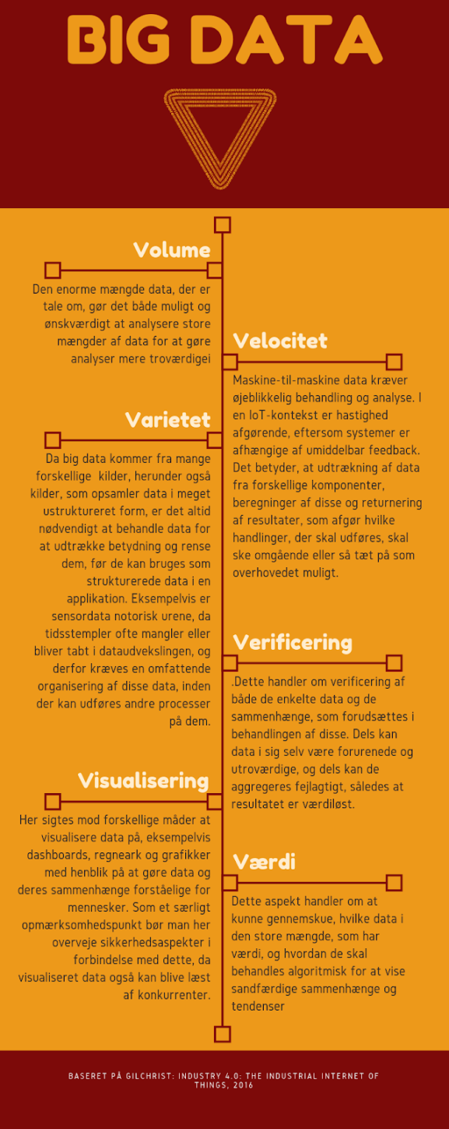
Big data
Big data betegner massive mængder ustruktureret data, som samles fra forskellige kilder. Teknologiske nybrud gør dette muligt.
Andre teknologier bevirker, at det er muligt at beregne på denne data og dermed skabe store værdier. Særlige teknologier i forbindelse med big data er:
- IoT: Internet of Things. I takt med at flere og flere "ting" i vores omgivelser indsamler forskellig data på os og vores adfærd, vokser datamængden. Læg dertil den data, som indsamles gennem brug af internettet, sociale platforme, m.m.
- Cloud computing betyder, at der kan beregnes på store mængder data i skyen, dvs. langt mere effektivt, end en enkelt computer ellers ville kunne.
- Kunstig intelligens (AI) anvendes både til beregning og til at bevirke handlinger baseret på data.

I forhold til big data kan man tale om seks forhold af betydning - de seks V’er. Disse ses i grafikken til højre.

Fire forløb om big data
Udarbejdet af Videnscenter for databaseret service og forretningsudvikling.

Videnscenter for databaseret service og forretningsudvikling har udarbejdet fire længere forløb, som på forskellig vis arbejder med big data i erhvervsskolekontekst. Forløbene kan anvendes med elever enkeltvist eller sammensættes i forskellige kombinationer, så det giver bedst mulig mening i den enkelte erhvervsuddannelse.

- Big data - hvad kan det bruges til
https://learn.videnomdata.dk/course/view.php?id=43
- Introduktion
- Hvad er big data?
- Hvilke data findes i virksomheden?
- Hvordan kan big data anvendes i virksomheden?
- Hvordan kan du forbedre kundeservice med big data?
- Evaluering og kildeliste

- Big data og betydning i samfundet
https://learn.videnomdata.dk/course/view.php?id=42
- Introduktion
- Hvad er big data?
- Hvordan anvender virksomheder big data?
- Hvilke konsekvenser har big data for os?
- Hvordan forholder vi os til big data?
- Evaluering og kildeliste

- Big data og kundeservice
https://learn.videnomdata.dk/course/view.php?id=40
- Introduktion
- Hvad er data?
- Hvordan indsamles data?
- Hvilke data indsamles?
- Hvordan bliver data anvendt i virksomhederne?
- Hvordan kan din virksomhed anvende data?
- Evaluering og kildeliste

- Big data i administrationen
https://learn.videnomdata.dk/course/view.php?id=39
- Introduktion
- Hvilke data har vi i administrationen?
- Hvilke arbejdsprocesser kan automatiseres?
- Hvordan gennemfører man forandringer?
- Hvilke konsekvenser har det?
- Hvordan kan data effektivisere arbejdet i administrationen?
- Evaluering og kildeliste

